薛伟辰 (Dr. Weichen Xue )

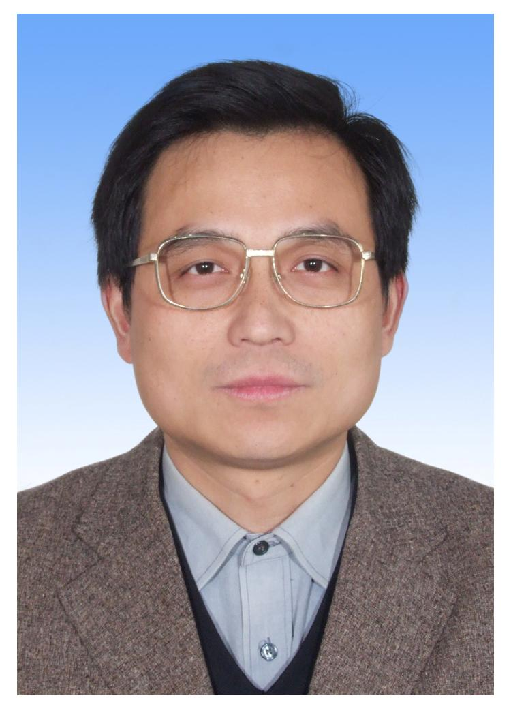 | 通讯信息:  同济大学土木工程学院建筑工程系  中国 上海市四平路1239号, 邮编: 200092  电话/传真: +86-21-65981216  E-mail: xuewc@tongji.edu.cn  主页: http://dpcetj.org/quntichengyuan/xuewc.htm  简介下载
学术经历:
- 1970年10月生，江苏扬州人。
1995年4月，获东南大学结构工程专业博士学位，师从吕志涛院士。
1995年6月~1997年6月，在河海大学土木、水利博士后流动站从事研究工作。
1997年7月起，在同济大学建筑工程系任教。
1997年11月，被聘为副教授。
1998年4月，任同济大学建筑结构试验室主任。
2004年7月，被聘为教授，同年被聘为博士生导师。
2009年10月，任同济大学建筑工程系现代预应力/预制结构研究室主任。
- 2000年入选教育部首批高等学校骨干教师资助计划（编号1183）
2001年1 ~3月，作为上海磁悬浮工程指挥部特聘专家赴德进行磁悬浮轨道梁技术交流
2002年入选上海市青年科技启明星资助计划（编号02QF14047）
2004年入选上海市曙光资助计划（编号04SG24）
2006年入选上海市青年科技启明星（跟踪）计划项目（编号06QH14013）
主要研究方向:
  - 预应力混凝土结构、预制混凝土结构、先进复合材料(FRP)应用、钢-混凝土组合结构
科研项目及获奖:
  - 作为第一或第二负责人，主持承担了30多项国家与省部级等纵向科研项目，包括国家“十一五”科技支撑计划重点课题（2006BAJ16B07）、国家自然科学基金项目（50008012、50878167、50978193）、交通部西部交通建设科技项目（200631882244）等。
  - 负责承担了多项重大工程的科技攻关项目，包括上海世博会园区、上海市磁浮交通示范运营线、上海旗忠网球中心、上海源深体育馆、广州新白云国际机场、上海轨道交通8号线、南京地铁2号线、江西奥林匹克体育场、湖南黄花机场新航站楼等。
  - 获省部级一等奖1项、二等奖2项、省部级三等奖2项。
学术兼职:
  - 中国土木工程学会FRP及工程应用委员会委员
  - 中国土木工程学会纤维混凝土委员会委员
  - 中国复合材料学会理事
  - 《复合材料学报》编委
  - 《玻璃钢/复合材料》编委
规范编制:
  - 上海市工程建设规范，《上海世博会园区综合管沟建设标准》（J10982－2007），副主编
  - 国家标准，《钢－混凝土组合桥梁设计规范》（征求意见稿），副主编
  - 国家标准，《城市综合管廊工程技术规范》（送审稿），副主编
  - 国家标准，《纤维增强复合材料工程应用技术规范》（报批稿），“FRP筋混凝土结构设计”部分的牵头编制人
  - 上海市工程建设规范，《装配整体式混凝土住宅体系设计规程》（报批稿），主编
  - 上海市工程建设规范，《纤维塑料筋混凝土结构设计规程》（征求意见稿），主编
学术论文、著作与技术专利:
- 在国内外学术期刊上发表论文100多篇，其中在ACI Structural Journal、ACI Materials Journal、ASCE Journal of Structural Engineering、ASCE Journal of Bridge Engineering、Engineering Structures、PCI Journal、Constructional Steel Research、Composites Part B: Engineering、Canadian Journal of Civil Engineering、Composite Structures等国际重要学术期刊上发表SCI收录论文14篇，EI收录论文70余篇，ISTP收录10篇，另已正式录用SCI源期刊论文3篇。在建筑结构学报、土木工程学报、中国公路学报、铁道学报、工程力学五类国内重要学术期刊上发表论文40多篇。
- 已撰写著作6部，其中独著“现代预应力结构设计”（中国建工出版社，已8次印刷，共13200册），主编“先进纤维混凝土”（同济大学出版社），另参编4部。
- 已授权国家发明专利5项，授权实用新型专利12项。
发表论文：
- Weichen Xue, Min Ding, Chi He, Jie Li. Long-term behavior of prestressed composite beams at service loads for one year. ASCE, Journal of Structural Engineering, 2008, 134(6): 930~937.
- Weichen Xue, Sheng Liu. Studies on a large-span beam string pipeline crossing. ASCE, Journal of Structural Engineering, 2008, 134(10): 1657~1667.
- Weichen Xue, Min Ding, Hua Wang, Ziwen Luo. Static Behavior and Theoretical Model of Stud Shear Connectors. ASCE, Journal of Bridge Engineering, 2008, 13(6): 623~634.
- Weichen Xue, Xinlei Yang. Tests on half–scale Two-Storey Two–Bay Moment–Resisting Hybrid Concrete Frames. ACI Structural Journal, 2009，106(5)：627~635.
- Weichen Xue, Xiaohui Wang, Shulu Zhang. Bond properties of high-strength carbon fiber-reinforced polymer strands. ACI Materials Journal, 2008, 105(1): 11~19.
- Weichen Xue, Min Ding, Chi He, and Jie Li. Closure to “Long-term behavior of prestressed composite beams at service load for one year” by Weichen Xue, Min Ding, Chi He, and Jie Li. ASCE, Journal of Structural Engineering, 2009, 135(12): 1547~1548.
- Weichen Xue, Sheng Liu. Design optimization and experimental study on beam string structures. Constructional Steel Research, 2009，65(1)：70~80.
- Weichen XUE, Liang LI, Bin CHENG and Jie LI. The reversed cyclic load tests of normal and pre-stressed concrete beams. Engineering Structures, 2008, 30(4): 1014~1023.
- Weichen XUE, Jie LI, Liang LI, Kun LI. Cyclic performance of frames with prestressed steel-concrete composite beams. Canadian Journal of Civil Engineering, 2008, 35(10): 1064~1075.
- W. C. Xue, K. Li, L. Li and R. G. Zheng. Seismic behaviour of steel-concrete composite beams. Structures and Buildings, 2009, 162(6): 419~427.
- Weichen Xue, Feng Yang and Liang Li. Experiment research on seismic performance of prestressed steel reinforced high performance concrete beams. Steel and Composite Structures, 2009，9(2)：159~172.
- Weichen Xue, Yuan Tan, Lei Zeng. Experimental Studies of Concrete Beams Strengthened with Prestressed CFRP Laminates. PCI Journal, 2008, 53(5): 70~85.
- Weichen Xue, Lei Zeng, Yuan Tan. Experimental studies on bond behavior of high strength CFRP plates. Composites Part B: Engineering, 2008, 39(4): 592~603.
- Weichen Xue, Yuan Tan, Lei Zeng. Flexural Response Predictions of Reinforced Concrete Beams Strengthened with Prestressed CFRP Plates. Composite Structures, 2010, 92(3): 612~622.

